רכיבים  הזכות | מי זכאי? | מהות הזכות | התנאים למימוש הזכות  הזכות תתממש כל עוד... | הצגת הזכות במלואה
הזכות לחיים ולביטחון |  |  | ...לא יהיו מפגעים – פיזיים או נפשיים – שיסכנו את חייו ו/או שלמות גופו
הזכות לחירות |  | לחופש |  | זכותו של כל אדם לחופש מבלי שתהיה הגבלה על מחשבותיו ועל מעשיו; מבלי שיוגבלו חופש הבחירה וחופש הפעולה שלו
הזכות לקניין | זכותו של כל אדם
הזכות לשוויון |  |  | ...לא יפלו אותו; ייהנה מיחס שווה, זהה ליחס אותו מקבל הזולת, ללא הבדל דת, גזע ומין
הזכות להליך הוגן | זכותו של כל אדם הנמצא בהליך משפטי [חקירה משטרתית; מעצר; משפט]
הזכות לכבוד |  |  |  | זכותו של כל אדם לשמור על כבודו האנושי, על צלם האדם שבו, מבלי שישפילו אותו ומבלי שיעליבו אותו; מבלי שיפגעו בדימויו העצמי ובתחושת הכבוד הסובייקטיבית שלו.
בס"ד
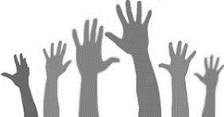
זכויות האדם

